Roteiro de Atividade Prática

Nome: Turma: .

Título da atividade: Verificação da qualidade dos dados selecionados

Objetivos
• Verificar a qualidade dos dados selecionados, reconhecendo problemas que podem comprometer a investigação.
• Localizar e registrar evidências de ausências, inconsistências, duplicidades e possíveis valores atípicos.
• Relacionar as ocorrências ao uso pretendido dos dados, distinguindo diagnóstico de correção.

Lista de materiais
- DADOS3EMC3B2S7A2_aluno.ipynb;
- rede_papelarias_B2_integrado.csv;
- roteiro da atividade;
- 1 computador por dupla com Visual Studio Code, ambiente Python e bibliotecas pandas e matplotlib disponíveis; se a atividade for realizada no Google Colab, acesso à internet.

Organização do ambiente
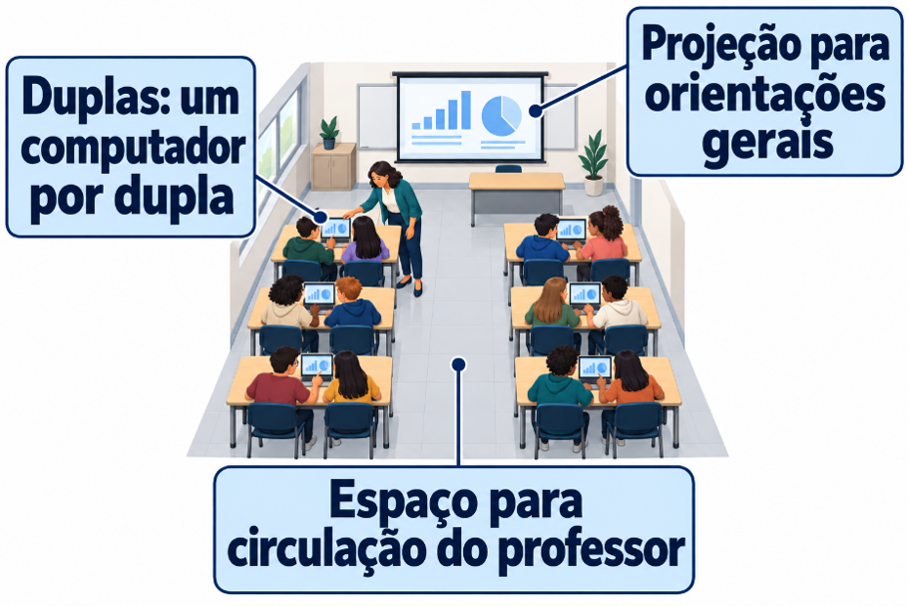
1. Organizem-se em duplas no laboratório de informática, com um computador por dupla.
2. Em cada etapa, um integrante opera o notebook enquanto o outro confere as saídas e o registro; alternem os papéis entre etapas. Ambos discutem e respondem pelas conclusões.

Procedimento experimental
Vocês continuam atuando como assistentes de dados da equipe comercial de uma pequena rede brasileira de lojas de materiais para escritório.
A investigação continua com variáveis e verificações já definidas nesta atividade. Executem as células na ordem e interpretem as saídas, sem escolher colunas, fornecer entradas interativas ou modificar o código.
A base é simulada: cada registro representa uma loja em um dia. A pergunta é: quais condições estão associadas ao desempenho comercial das lojas e qual aspecto merece prioridade para uma primeira ação de melhoria?
Missão da aula: verificar a qualidade dos dados selecionados, localizar evidências de problemas e explicar seus possíveis impactos na investigação, sem corrigir a base nesta aula.
Preparação e retomada — 4 min no total
1. Salvem o notebook e o arquivo CSV na mesma pasta.
2. Abram o notebook DADOS3EMC3B2S7A2_aluno.ipynb no Visual Studio Code. Não é necessário consultar registros de outra aula.
3. Se solicitado, selecionem um kernel Python disponível.
4. Executem a primeira célula de código para carregar a base integrada.
Se o professor optar pelo Google Colab, façam o upload do CSV para a sessão antes de executar a célula.
1. Recuperem o ponto de partida
A seleção está pronta no notebook: entradas, espera_media_min, receita_liquida, despesas_com_pessoal, outras_despesas_operacionais, desconto_campanha_pct e disponibilidade_produtos_pct. Observem movimento, atendimento, receita, despesas e condições comerciais; a duplicação integral considera todas as colunas.
Distingam informação inexistente na base de valor ausente em uma coluna. Preencham o Registro central do diagnóstico, no início do notebook, durante cada etapa; ele será revisado no fechamento.
2. Examinem ausências e duplicidades — 8 min
Executem as verificações preparadas no notebook para localizar valores ausentes e cópias integrais de registros. Concentrem a interpretação nas variáveis selecionadas e no efeito que uma ocorrência pode ter sobre o uso pretendido dos dados.
Registrem evidências localizáveis, usando a variável e, quando pertinente, o identificador do registro. Não façam preenchimento de ausências nem removam registros nesta aula.
• Ausência significa que a informação daquela coluna não está registrada naquela observação; não equivale automaticamente a zero.
• Duplicação integral exige igualdade do registro completo; a repetição de um valor em uma única coluna não torna as linhas duplicadas.
• Quando a verificação não indicar ocorrência relevante para uma variável selecionada, registrem também esse resultado.
3. Examinem tipos, formatos e consistência — 9 min
Observem os tipos e as representações das variáveis definidas no notebook, incluindo as duas despesas e as faixas dos dois percentuais. Confrontem as saídas com o significado e a unidade de cada variável e atualizem o Registro central.
Documentem incompatibilidades ou formatos que dificultem o uso analítico. Não convertam, substituam nem padronizem valores nesta etapa; o objetivo é registrar o diagnóstico.
4. Examinem possíveis valores atípicos — 10 min
Interpretem o resumo das cinco variáveis numéricas e o boxplot de receita_liquida, já definido no código. Examinem o primeiro registro da tabela de pontos destacados. Registrem a evidência e o contexto; um valor distante não comprova erro. As despesas com formatos mistos ficam com a inspeção quantitativa pendente. Se não houver indício relevante, registrem esse resultado.
5. Revisem e consolidem o diagnóstico — 12 min
• Revisão interna — 4 min: revisem o Registro central preenchido ao longo das etapas e confiram se cada evidência está ligada ao uso pretendido dos dados.
• Troca entre duplas — 3 min: apresentem uma conclusão prioritária a outra dupla e comparem evidência, impacto e pendência.
• Ajustes — 3 min: revisem uma justificativa ou mantenham-na, registrando por que a evidência sustenta a conclusão.
• Entrega — 2 min: confirmem que diagnóstico e correção permanecem distintos, salvem o notebook preenchido e registrem as pendências para continuidade.
O diagnóstico deve registrar o que foi observado, seu possível impacto e o que ainda precisa de verificação ou decisão. Não é necessário encontrar um problema em todas as categorias, e a qualidade do trabalho não depende da quantidade de ocorrências encontradas.
Critérios para avaliação da atividade
• Localiza ocorrências e sustenta o diagnóstico com evidências observáveis na base.
• Distingue valores ausentes, duplicações integrais, inconsistências e possíveis valores atípicos.
• Relaciona o possível impacto ao uso pretendido dos dados na investigação.
• Distingue lacunas informacionais de problemas nos registros existentes e separa diagnóstico de correção.
• Registra pendências sem aplicar tratamento de ausências, remoção de extremos ou transformação completa da base.
Expectativa de entrega: um notebook preenchido e salvo por dupla, com registro de verificações realizadas, evidências observadas, possíveis impactos e pendências de verificação ou decisão.
Fonte dos dados: o conjunto foi elaborado para fins didáticos e simula registros de operação diária de uma pequena rede brasileira de lojas. Os resultados e decisões desta atividade se referem somente a esse conjunto.

Expectativa de respostas
Etapa 1 — Recuperem o ponto de partida
Expectativa de resposta: a seleção é fixa e comum às duplas. O notebook apresenta a pergunta investigativa e as variáveis de movimento, atendimento, receita, despesas e condições comerciais. Espera-se que os estudantes compreendam seu uso na investigação e distingam informação inexistente de valor ausente.
Orientação ao professor: a execução depende apenas deste notebook e do CSV integrado. Não exige registro da Aula 1, escolha de variáveis, entradas interativas ou edição do código. As respostas dos estudantes são interpretativas e ficam nos espaços indicados.
Etapa 2 — Examinem ausências e duplicidades
Expectativa de resposta: na base verificada, espera_media_min apresenta 24 valores ausentes, despesas_com_pessoal apresenta 36 e outras_despesas_operacionais apresenta 42. Há 1 cópia integral adicional: R03564 aparece duas vezes de forma idêntica. A dupla deve explicar impactos concretos: menos observações disponíveis em análises dessas variáveis ou peso duplicado de um loja-dia em cálculos e comparações.
Orientação ao professor: diferencie a contagem de cópias adicionais da exibição das duas ocorrências do registro duplicado. Não aceite como duplicidade a simples repetição de loja, canal, desconto ou outro valor isolado. Não oriente preenchimento de ausências nem remoção da duplicata nesta aula.
Etapa 3 — Examinem tipos, formatos e consistência
Expectativa de resposta: as duas despesas são lidas como object por apresentarem representações mistas. despesas_com_pessoal apresenta 14 registros em forma como R$ 667,11; outras_despesas_operacionais apresenta 16 com vírgula decimal, como 345,58. A inspeção quantitativa dessas colunas fica pendente. desconto_campanha_pct e disponibilidade_produtos_pct não apresentam valores não ausentes fora de 0 a 100; ambas são verificadas.
Orientação ao professor: trate o tipo object e as representações mistas como evidências de uma dificuldade de uso analítico, não como autorização para converter os dados. Um resultado sem ocorrência, como percentuais dentro da faixa esperada, também é um resultado válido da verificação.
Etapa 4 — Examinem possíveis valores atípicos
Expectativa de resposta: o boxplot está fixado em receita_liquida. O primeiro registro da tabela é R03047, com R$ 17.974,07. A resposta deve localizar esse registro e relacioná-lo à distribuição observada. A tabela inclui outros pontos destacados, mesmo que não sejam mínimo ou máximo. O destaque é indício para verificação, não erro confirmado.
Orientação ao professor: peça relação entre evidência, contexto e comparação do desempenho comercial. Antes de concluir sobre a validade do valor, é preciso conferir o registro e as condições da loja na data. A inspeção quantitativa das despesas permanece pendente. Não introduza regra formal de detecção nem determine exclusão.
Etapa 5 — Revisem e consolidem o diagnóstico
Expectativa de resposta: o Registro central, preenchido durante as etapas, deve reunir evidências, possíveis impactos e pendências. A conclusão prioritária pode variar entre duplas, desde que sustentada pela base e pela pergunta desta atividade. A revisão com outra dupla deve produzir um ajuste justificado ou a manutenção explícita da conclusão.
Orientação ao professor: não exija que todas as categorias contenham um problema. Evite aceitar formulações genéricas como “prejudica a análise”; peça que identifiquem qual uso dos dados pode ser comprometido e por quê. Preserve como pendentes as decisões de tratamento que excedem o diagnóstico desta aula.
Critérios de aceitação
Expectativa de resposta: o produto esperado é um diagnóstico ligado à investigação, com verificações executadas, evidências localizáveis, impactos explicados e pendências registradas, mantendo separadas lacunas informacionais e problemas de qualidade dos registros.
Orientação ao professor: avalie a qualidade da relação entre evidência e impacto, não a quantidade de problemas encontrados. Considere inadequada qualquer decisão de preenchimento, exclusão de extremos ou transformação completa apresentada como necessária nesta aula.

